ООО «ФМС Северо-Запад»
Санкт-Петербург, Полюстровский пр., д.32
тел/факс (812) 716-42-88
www.fms-sz.ru e-mail: info@fms-sz.ru
Диван/2-х ярусная кровать «Брамберг»
Наименование | Опт (руб. с НДС) | Мелкий опт (руб. с НДС)
Каркас дивана «Брамберг» | 14200 | 14900
Комплект подушек и чехлов | 16400 | 17200
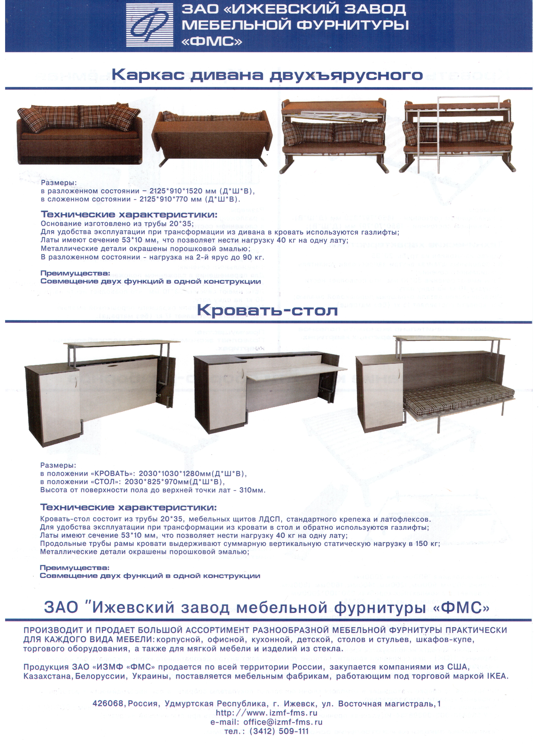
Стол-кровать «Хайленд»
Наименование |  |  | Опт (руб. с НДС) |  | Мелкий опт (руб. с НДС)
Каркас стола «Хайленд» |  |  | 11600 |  | 12200

Мобильная кровать «Феррара»
Наименование |  | Опт (руб. с НДС) |  | Мелкий опт (руб. с НДС)
Кровать мобильная «Феррара» |  | 3700 |  | 3900

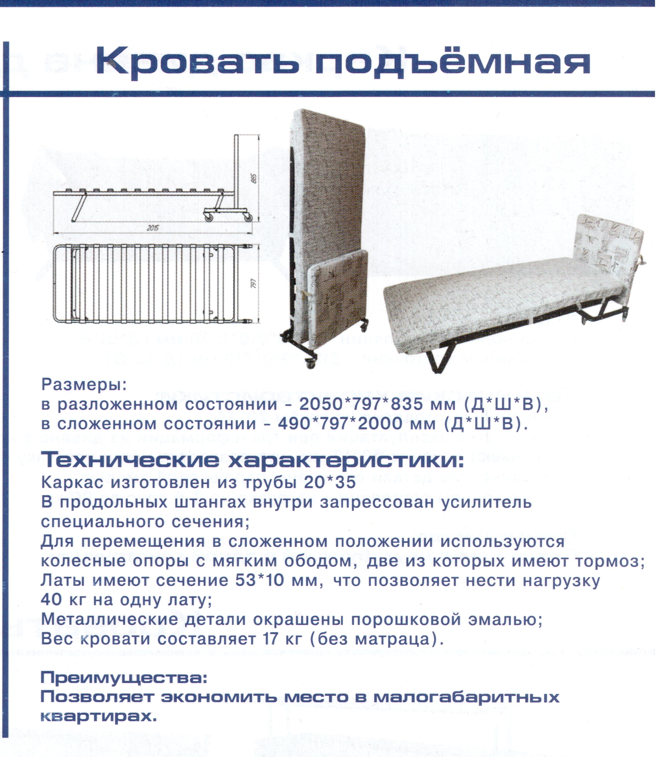

Кровать двухъярусная встраиваемая «Кордоба»

Наименование | Опт, руб. с НДС | Мелкий опт, руб. с НДС
Кровать встраиваемая «Кордоба» | 17000 | 17900
Нижний ярус кровати встраиваемой «Кордоба» | 6750 | 7100

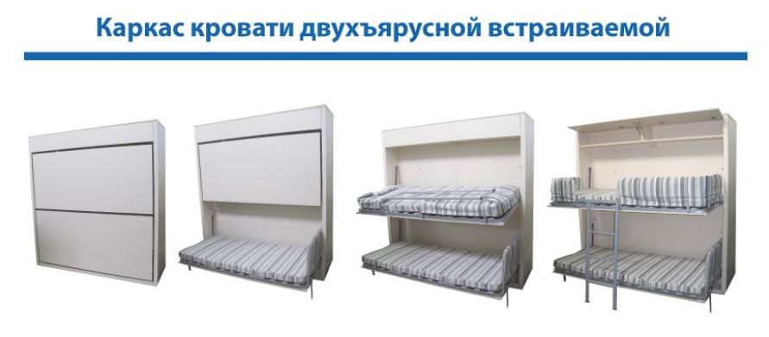

Кровать подъемная с диваном «Авола»/со столом «Пацифик»

Наименование | Опт, руб. с НДС | Мелкий опт, руб. с НДС
Кровать подъёмная с диваном/столом 1600х2000. | 17000 | 17850
Кровать подъёмная с диваном/столом 1400х2000. | 17000 | 17850
Кровать подъёмная с диваном/столом 1200х2000. | 17000 | 17850
Кровать подъёмная с диваном/столом 900х2000. | 16500 | 17850
Чехол на подголовник кровати | 3000 | 3150
Каркас стола приставного | 2850 | 3000
Каркас дивана приставного | 2600 | 2750
Комплект чехлов для дивана | 8200 | 8600

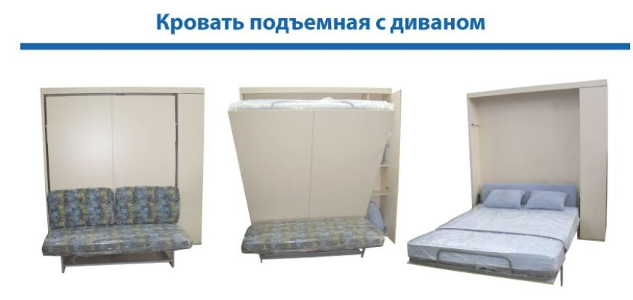

Стол-трансформер «Скандик»

Наименование | Опт (руб. с НДС) | Мелкий опт (руб. с НДС)
Стол-трансформер | 2250 | 2500

